Admin

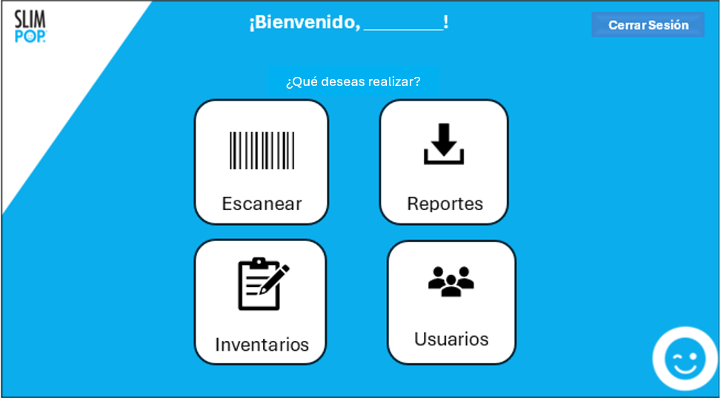

Retiro y devolución

SUPERVISOR



**¡Bienvenido, _________!**

**Cerrar Sesión**

**¿Que deseas hacer hoy?**



Inventarios

Escanear



Reportes



Retiro y devolución

RETIRO Y DEVOLUCIONES

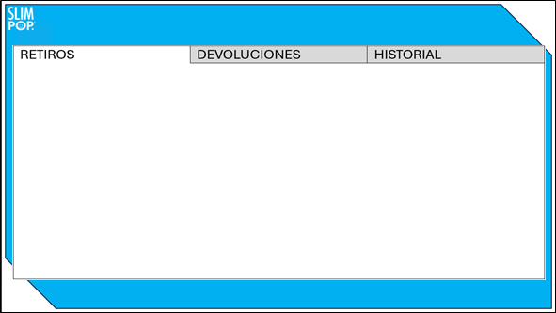

Regresar

Retirar







Fecha del retiro: No. colaborador: Inventario: Categoría: Producto: Cantidad:

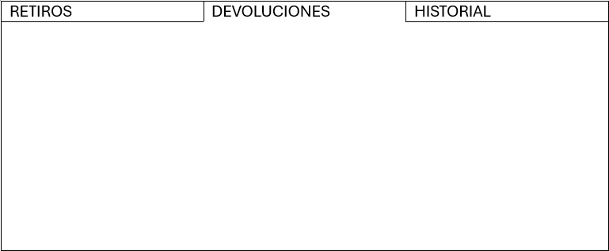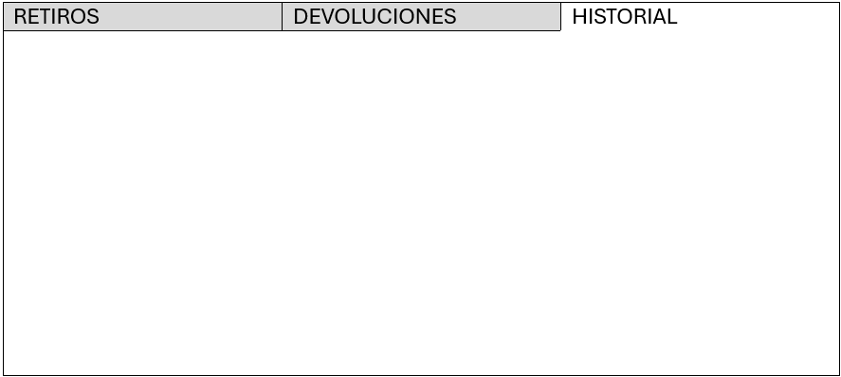

FILTRO Y BUSQUEDA

|  |  |  |  |  |  |  |
| --- | --- | --- | --- | --- | --- | --- |
| Filtro y búsqueda | |  |  |  |  |  |
| **ID** | **Objeto** | **Inventario** | **Categoría** | **Subcategoría** | **Cantidad** | **Estado** |
|  |  |  |  |  |  |  |

|  |  |  |
| --- | --- | --- |
| RETIROS | DEVOLUCIONES | HISTORIAL |
|  |  |  |
|  |  |  |
|  |  |  |
|  |  |  |
|  |  |  |
|  |  |  |
|  |  |  |
|  |  |  |
|  |  |  |
|  |  |  |
|  |  |  |
|  |  |  |